ДЕПАРТАМЕНТ ОБРАЗОВАНИЯ И НАУКИ ГОРОДА МОСКВЫ

ГОСУДАРСТВЕННОЕ БЮДЖЕТНОЕ ПРОФЕССИОНАЛЬНОЕ ОБРАЗОВАТЕЛЬНОЕ УЧРЕЖДЕНИЕ ГОРОДА МОСКВЫ

«ПЕРВЫЙ МОСКОВСКИЙ ОБРАЗОВАТЕЛЬНЫЙ КОМПЛЕКС»

**КУРСОВОЙ ПРОЕКТ**

**по ПМ 06** «Сопровождение информационных систем»

**Тема:** «Сопровождение информационной системы детского сада»

**Выполнил**: студент группы 31ИС

Макаров Е.В.

**Руководитель**: Вейнгерова Е.Д. Гусева А.В.

**Москва, 2021г**

**Оглавление**

**Введение** 3

**1** **Внедрение информационных систем** 4

1.1 Эффективность внедрения информационных систем 4

1.2 Риски внедрения информационной системы 5

1.3 Политика пользователя информационной системы «Детский сад» 8

**2** **Инженерно-техническая поддержка** 18

2.1 Аудит информационной системы 18

2.2 Описание мероприятий по полной модернизации подсистемы детского сада 22

**Заключение** 24

**Список используемых источников** 25

# **Введение**

В данный период времени, информационные технологии развиты как никогда, и одной из самых развивающихся вещей нашего времени являются информационные системы. Предприятия, из самых разных отраслей, все больше, и больше проявляют внимание к информационным системам, и добавлению их в своё предприятие. Популярность внедрения информационных систем в разнообразные предприятия только растет, и причина данного роста очень проста.

Благодаря внедрению информационных систем в различные предприятия, данные предприятия увеличивают продуктивность, скорость, контроль и качество работы всего предприятия. Предприятия развиваются, как и все в мире, и развитие предприятий сейчас очень зависит от использования новых технологий, которые способствуют улучшению работы всего предприятия. Внедрение в предприятие различных информационных систем, показывает важность внедрения.

Различные учебные учреждения, такие как школы, колледжи, университеты, детские сады и т.д. имеют удобную электронную систему учета, где находятся все данные об учреждении. Данное мне предприятие – Детский сад «Солнышко», также нуждается во внедрении информационной системы для повышения качества своей работы. В этом предприятии уже имеется информационная система, которая разработана и сделана на базе Access.

Цель проекта - модернизация данной информационной системы, и перенос этой системы на базу C#. Для этого также необходимо было использовать базу данных, которая выполнена в SQL Server Management Studio. В системе была представлена табличная информация о детях, которые числились в детском саду, их родителях, воспитателях, а также других работниках детского сада. Как дополнительная информация, был указан адрес детского сада и время его работы.

# **1 Внедрение информационных систем**

## Эффективность внедрения информационных систем

Внедрение информационной системы – это важная работа, требующая подготовки, и множество различных, важных деталей, которые необходимо учесть. Один из самых важнейших моментов, которые следует проводить первым – это анализ эффективности внедрения данной информационной системы. При обдумывании эффективности внедрения информационной системы проводится анализ всех возможных доходов, а также затрат от использования данной информационной системы в предприятии.

Основные факторы, которые показывают эффективность от внедрения любой информационной системы в каждом предприятии:

* Улучшение качества продукции
* Улучшение обслуживания клиентов
* Повышение эффективности труда работников
* Улучшение контроля за сотрудниками
* Улучшение контроля за продукцией
* Облегчение обработки данных
* Улучшение качества хранения и использования различных документов
* Снижение расходов и сокращение затрат на различные функции предприятия

Для внедрения информационной системы было выбрано такое учреждение, как детский сад. В данный период, многие детские сады и школы перешли на электронные информационные системы, благодаря которым, они увеличили качество работы. При детальном анализе эффективности внедрения информационной системы в сферу детского сада, можно выделить несколько аспектов, которые значительно упрощают работу в данном предприятии.

Среди них такие как:

* Быстрый, а также удобный доступ к информационной базе данных детского сада
* Быстрое предоставление информации о всех работниках в детском саду
* Быстрое предоставление информации о каждой группе в детском саду, и о детях в этих группах
* Быстрое предоставление информации о расположении детского сада и его времени работы

Также, очень важно подумать и о финансовых и нефинансовых эффектах от внедрения информационно системы, которые значительно повлияют на предприятие.

Из финансовых эффектов от внедрения информационной системы можно выделить такие пункты как:

* Уменьшение затрат на бумажную документацию, благодаря переносу всех бумажных данных в электронный вид

Из нефинансовых эффектов от внедрения информационной системы можно выделить такие пункты как:

* Повышение качества работы сотрудников
* Уменьшение времени на контроль каждого сотрудника, благодаря быстрой и доступной информации о них
* Облегчение доступа к документации, благодаря ее переносу в электронный вид
* Улучшение отслеживания сотрудников

## Риски внедрения информационной системы

Один из самых важных аспектов, при работе с информационной системы – это анализ всех возможных рисков при ее внедрении куда-либо. Риск является неотделимой частью жизни общества, который неизбежно сопровождает все сферы деятельности и направления любой организации. Под рисками подразумевают возможность появления разных негативных последствий, которые связаны с возникновением различных угроз. Риски бывают как внешние, так и внутренние. К внешним рискам относятся риски, которые непосредственно не связанны с деятельностью предприятия, а к внутренним относятся , которые обусловлены деятельностью предприятия.

Такие варианты могут возникать не только на этапе создания информационных технологий. Их можно встретить уже в процессе эксплуатации созданной системы.

Также, существуют типичные риски, которые часто присутствуют в различных информационных системах. Обычно такой перечень рисков для каждого проекта включает в себя от 10 до 20 различных факторов.

Обычно риски классифицируются на пять основных категорий, а именно:

* Внутренние недочеты планирования
* Изменение требований
* Текучесть кадров
* Нарушение спецификация
* Низкая производительность

Также очень важно учитывать перечень факторов, который препятствует достижению конечной цели, при внедрении информационной системы:

Под этот перечень попадают такие факторы как:

* Недостаточный потенциал от применения имеющихся технологий
* Ошибки, которые связанны с развитием информационных технологи
* Малоэффективное взаимодействие таких структур, как бизнес и ИТ, когда нужно
* Невозможность обеспечить должный уровень
* Определить и обеспечить оптимальный уровень поддержки информационной системы

Риски, при внедрении информационной системы в детский сад.

При внедрении информационной системы для детского сада, следует думать о различных рисках. Можно отметить такие риски как:

* Недочеты при планировании внедрения

Самые часто возникающие риски – это недочеты процесса планирования времени, а также средств. При малейшей, допущенной ошибке, недочеты могут оказать пагубное влияние на информационную систему.

* Изменение требований заказчика

Заказчик должен следить за внедрением информационной системы. При наблюдении, или изменении каких-либо обстоятельств, заказчик может поменять планы на информационную систему, или изменить лишь маленькую деталь во внедрении.

Если заказчик изменил предпочтения, то это может обнулить всю сделанную работу, и замедлить процесс работы над информационной системой.

* Отсутствие учета времени

Каждый проект должен иметь дату начала работы, процесса работы и окончания. Из-за отсутствия учет времени работы, информационная система

* Незамеченные ошибки

После внедрения информационной системы, пользователи могут обнаружить, что в данной информационной системе присутствуют ошибки и недочеты. Это является очень важным недочетом, из-за того, что ошибки допущены уже в готовой информационной системе.

Каждый из рисков необходимо учесть, а каждую возникнувшую проблему решить. Для решения возможных недочетов при внедрении информационной системы в детский сад нужно использовать следующие правила:

* Недочеты при планировании внедрения

Очень важный аспект при внедрении информационной системы это «deadline» или же обозначение даты, когда информационная система должна быть готова, и работать исправно. Важно придерживаться данной даты, и успевать делать все в точный срок.

* Отсутствие учета времени

Учет времени должен также контролироваться, иначе информационная система может быть не готова к назначенному сроку.

* Изменение требований заказчика

Изменение требований заказчика - это важная вещь, благодаря которой, вся работа может просто обнулиться. Перед началом работы над внедрением информационной системы, необходимо сделать специальный документ, где заказчик может отметить то, что он не может менять свои планы, во время работы над информационной системой. Если данное правило будет нарушено самим же заказчиком, то внедряющий систему никак не сможет пострадать от данного нарушения.

* Незамеченные ошибки

Прежде чем внедрять информационную систему, необходимо испытать данную систему на ошибки, а также проверить работу всех возможных функций.

Для данной проблемы отлично подходит такой человек, как тестировщик системы. Тестировщик – это такой человек, который испытывает ту или иную программу на работоспособность. Его задача заключается в нахождении всех возможных ошибок, и донесении о них.

## Политика пользователя информационной системы «Детский сад»

**Назначение программы**

Информационная система (ИС) «Детский сад» создана для упрощения и отслеживания работы в детском саду «Солнышко». Данная информационная система содержит все необходимую информацию о детях в этом детском саду, а также об их родителях, воспитателях и других работниках детского сада «Солнышко». Также, в информационной системе есть информация о местонахождении детского сада «Солнышко» и о времени его работы. Система позволяет просматривать, добавлять, редактировать и удалять данные в детском саду.

**Условия выполнения программы**

Данной информационной системой должен пользоваться человек, у которого имеются базовые знания о работе с SQL Server Management Studio, а также с Microsoft Visual Studio. Для работы нужно уметь добавлять, изменять и удалять информацию из таблиц.

**Пользовательский интерфейс программы**

Интерфейс программы имеет следующий вид:

1. «Дети» - кнопка, расположенная на главной форме «Детский сад Солнышко», которая при нажатии открывает форму, где представлена вся информация о детях в детском саду.
2. «Родители» - кнопка, расположенная на главной форме «Детский сад Солнышко», которая при нажатии открывает форму, где представлена вся информация о родителях детей.
3. «Воспитатели» - кнопка, расположенная на главной форме «Детский сад Солнышко», которая при нажатии открывает форму, где представлена вся информация о воспитателях детского сада.
4. «Работники» - кнопка, расположенная на главной форме «Детский сад Солнышко», которая при нажатии открывает форму, где представлена вся информация о работниках детского сада.
5. «Дополнительная информация» - кнопка, расположенная на главной форме «Детский сад Солнышко», которая при нажатии открывает форму, где представлена вся информация о расположении детского сада «Солнышко» и о времени его работы.

Все кнопки на главной форме Детский сад Солнышко представлены на рисунке 1.

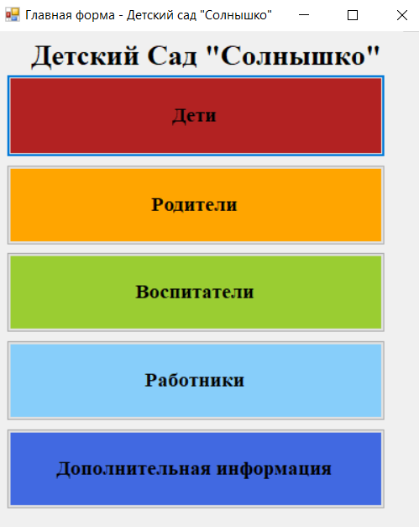

Рисунок 1 - Главная форма Детский сад «Солнышко»

**Порядок решения основных пользовательских задач**

**Форма «Дети»**

1. **Добавление ребенка в систему:**

* Нажать на кнопку «Дети», расположенную на главной форме, что показано на рисунке 2;

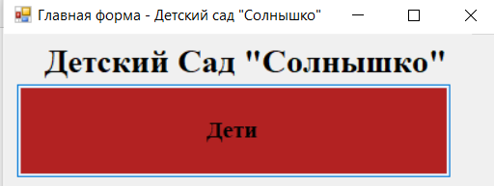

Рисунок 2 - Кнопка "Дети"

* Из формы «Дети» нажать на кнопку «Добавить», что показано на рисунке 3;

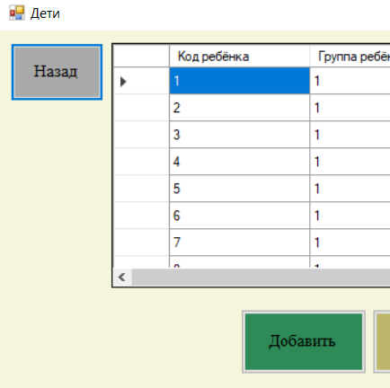

Рисунок 3 - Форма "Дети"

* В открывшейся форме в поля ввода вписать нужную информацию (Код ребенка – ввести идентификационный номер ребенка, Группа детского сада – вписать номер группы; Фамилия – ввести фамилию ребенка; Имя – ввести имя ребенка; Возраст – ввести возраст ребенка; Пол – ввести пол ребенка; Код воспитателя - ввести идентификационный номер воспитателя). Все это показано на рисунке 4;
* Нажать кнопку «Сохранить», которая показана на рисунке 4;
* Если требуется отменить создание записи, нужно нажать кнопку «Выйти», которая показана на рисунке 4.

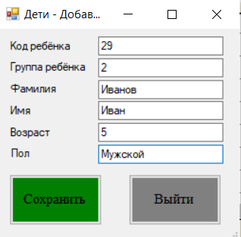

Рисунок 4 - Форма "Дети - Добавление"

1. **Изменение существующей записи о ребенке:**

* Нажать на кнопку «Дети», расположенную на Главной форме, которая показана на рисунке 2;
* Выбрать из списка ребенка, информацию которого надо изменить, путем нажатия на нужную строчку, что показано на рисунке 5;
* Из формы «Дети» нажать на кнопку «Изменить», которую можно видеть на рисунке 5;

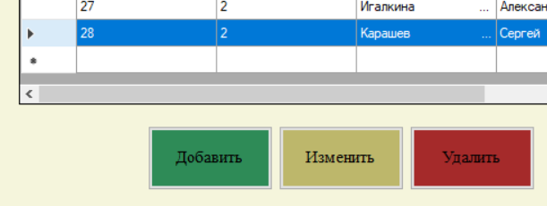

Рисунок 5 - Выбор строчки, информацию из которой нужно изменить

* В открывшейся форме в полях с неверной информацией надо заменить информацию о ребенке на требуемую. Данный процесс показан на рисунке 6;
* Нажать кнопку «Сохранить», которую также можно увидеть на рисунке 6;
* Если требуется отменить изменение данных, нужно нажать кнопку «Выйти», которую видно на рисунке 6;

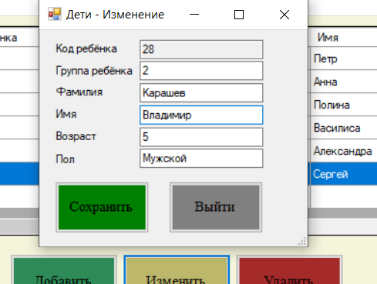

Рисунок 6 - Форма "Дети - Изменение"

* ВНИМАНИЕ! После нажатия кнопки «Сохранить», информацию, которую вы заменили нельзя будет восстановить.

1. **Удаление существующей записи о ребенке:**

* Нажать на кнопку «Дети», расположенную на Главной форме, которая показана на рисунке 2;
* Выбрать из списка ребенка, информацию которого надо удалить, также, как показано на рисунке 5;
* Нажать на кнопку «Удалить», которая показана на рисунке 7;
* В открывшемся окне проверьте информацию об удаляемой записи и нажмите кнопку «Да». Кнопка «Да» показана на рисунке 7;
* Если было выделено поле, удаление которого не требуется, нажмите «Нет». Кнопка «Нет» показана на рисунке 7;

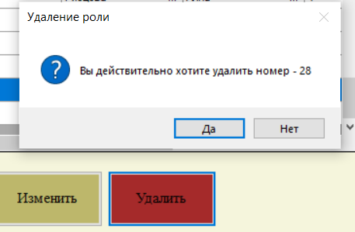

Рисунок 7 - Сообщение об удалении выбранного номера

* ВНИМАНИЕ! После нажатия кнопки «Удалить» информацию, которую вы удалили нельзя будет восстановить.

**Форма «Родители»**

Форма «Родители», по функционалу аналогична форме «Дети». Она, а также формы с добавлением и изменение показаны на рисунках 8, 9 и 10;

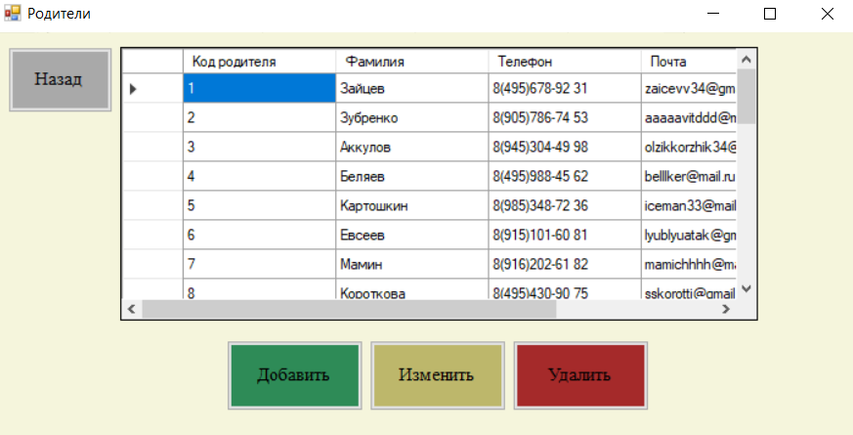

Рисунок 8 - Форма "Родители"

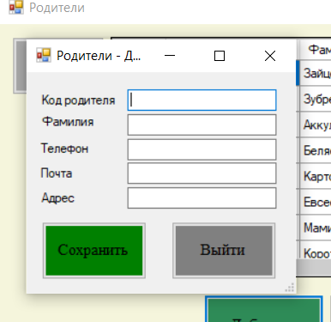

Рисунок 9 - Форма "Родители - Добавление"

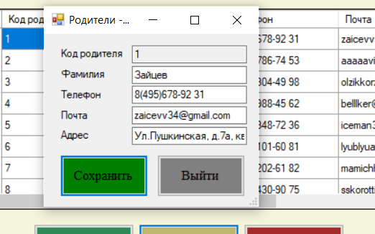

Рисунок 10 - Форма "Родители - Изменение"

**Форма «Воспитатели»**

Форма «Воспитатели», по функционалу аналогична форме «Дети». Она, а также формы с добавлением и изменение показаны на рисунках 11, 12 и 13;

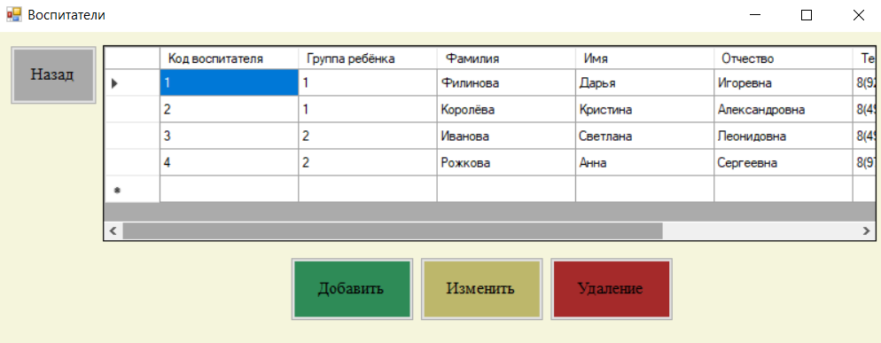

Рисунок 11 - Форма "Воспитатели"

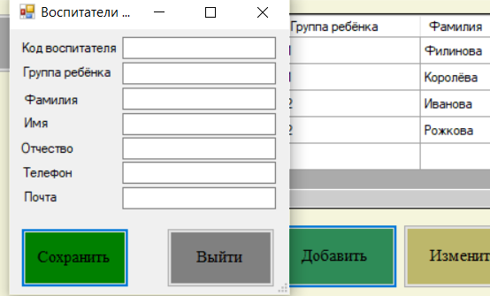

Рисунок 12 - Форма "Воспитатели - Добавление"

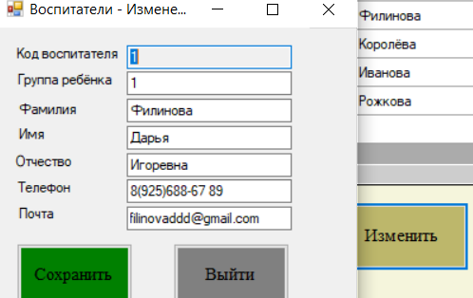

Рисунок 13 - Форма "Воспитатели - Изменение"

**Форма «Работники»**

Форма «Работники», по функционалу аналогична форме «Дети». Она, а также формы с добавлением и изменение показаны на рисунках 14, 15 и 16;

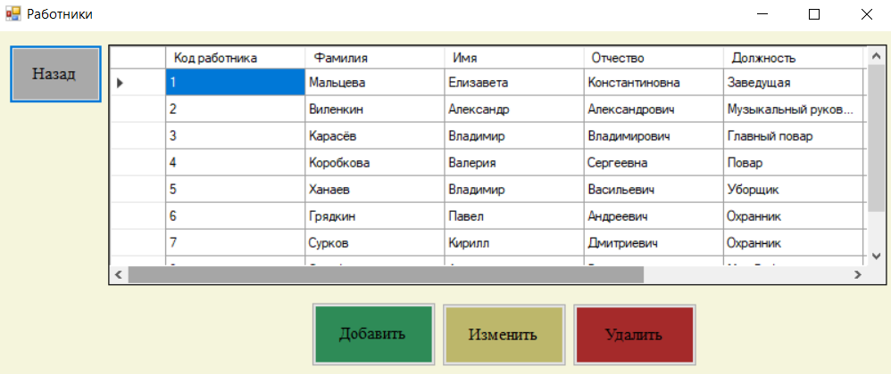

Рисунок 14 - Форма "Работники"

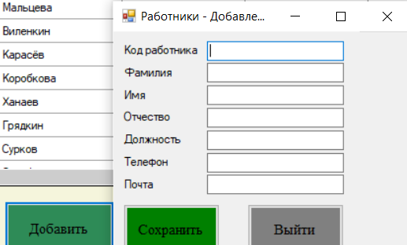

Рисунок 15 - Форма "Работники - Добавление"

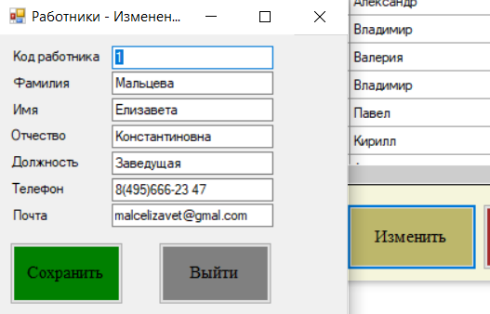

Рисунок 16 - Форма "Работники - Изменение"

**Форма «Дополнительная информация»**

В данной форме отсутствуют кнопки и работающие функции, так как данная форма необходима для информации, о расположении детского сада, а именно его адрес, и времени его работы, а именно время работы с понедельника по пятницу.

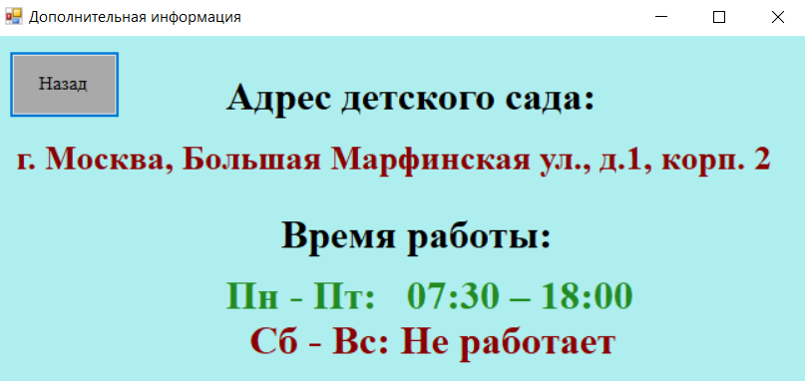

Рисунок 17 - Форма "Дополнительная информация"

# **Инженерно-техническая поддержка**

## Аудит информационной системы

Информационная система для детского сада Солнышко представляет собой информационную базу данных, которая сделана на базе Access. В данной базе содержится вся нужная информация о детском саде, его воспитателях и работниках, о детях в нем, и об их родителях. Данную базу необходимо перенести на платформу Windows Forms, модернизировав её.

На рисунке 2, показана главная форма на базе Access.

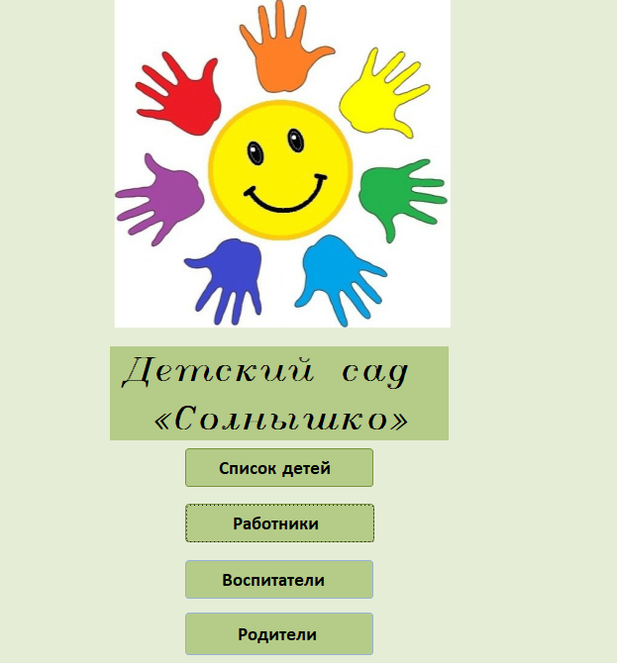

Рисунок 18 - Главная форма на базе Access

Кнопка «Дети» переносит на форму со всей важной информацией о детях:

* ID ребенка
* Группа
* Фамилия
* Имя
* Отчество
* Возраст
* Пол

Форма «Дети» на базе Access представлена на рисунке 3.

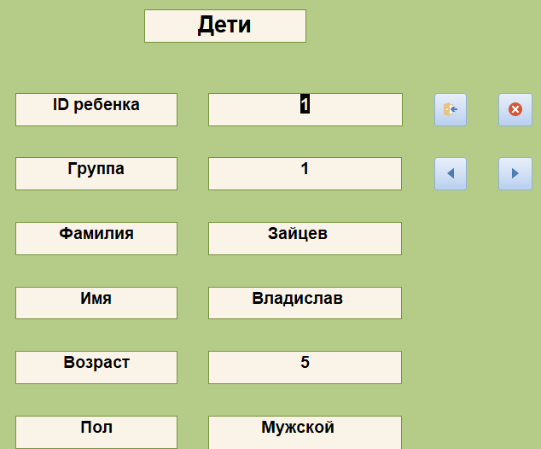

Рисунок 19 - Форма «Дети» на базе Access

Кнопка «Работники» переносит на форму со всей важной информацией о работниках детского сада:

* Фамилия
* Имя
* Фамилия
* Отчество
* Должность
* Контактный телефон
* Адрес электронной почты

Форма «Работники» на базе Access представлена на рисунке 4.

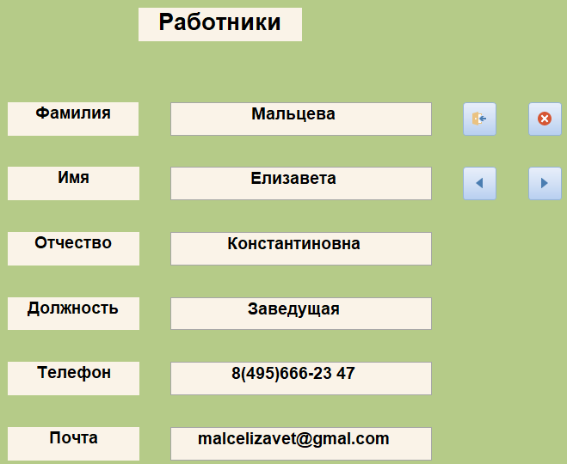

Рисунок 20 - Форма "Работники" на базе Access

Кнопка «Воспитатели» переносит на форму со всей важной информацией о воспитателях детского сада:

* ID Воспитателя
* Группа
* Фамилия
* Имя
* Отчество
* Контактный телефон
* Адрес электронной почты

Форма «Воспитатели» на базе Access представлена на рисунке 5.

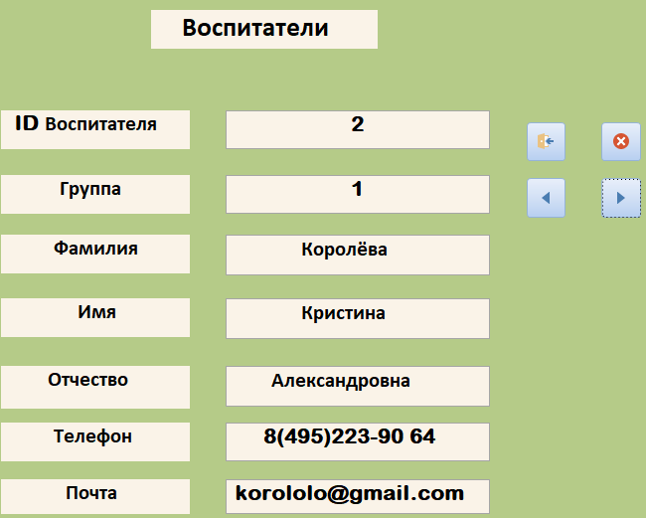

Рисунок 21 - Форма "Воспитатели" на базе Access

Кнопка «Родители» переносит на форму со всей важной информацией о родителях детей:

* Фамилия
* Телефон
* Адрес электронной почты
* Адрес места жительства

Форма «Родители» на базе Access представлена на рисунке 6.

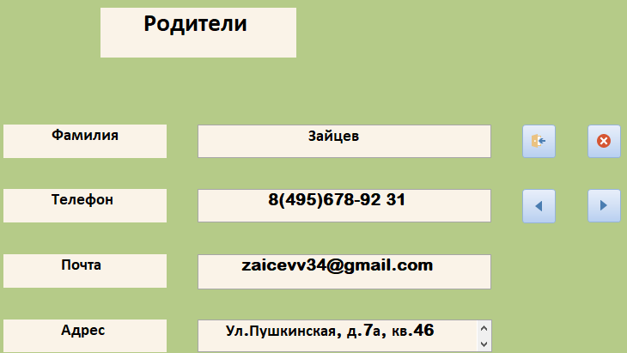

Рисунок 22 - Форма "Родители" на базе Access

Также, в информационной системе есть информация о детском саду, в которой есть данные о адресе детского сада, а также о времени его работы. Информация об адресе детского сада и времени его работы, на базе Access, представлена на рисунке 7.



Рисунок 23 - Информация о детском саде

## 2.2 Описание мероприятий по полной модернизации подсистемы детского сада

Вся работа по полной модернизация информационной системы детского сада «Солнышко» делится на несколько этапов, таких как:

1. **Анализ информационной системы**

Перед началом работ с информационной системой, самым первым делом нужно провести анализ данной системы. С помощью анализа системы, мы выясним главную задачу информационной системы, какие функции она может выполнять, что она не умеет делать, а также как она выглядит. Проведя анализ информационную системы, можно приступать ко второму этапу работы

1. **Перенос системы на C#**

Следующим шагом идет перенос системы с Access, на C#. В этом этапе заключена главная работа проекта. Чтобы перенести всю систему, необходимо понимать как данная систему будет выглядеть в новом виде. Как будут выполнены кнопки, переносящие на формы с нужной информацией, как будут выполнены сами формы и т.д. Параллельно с этим, нужно создать базу данных в SQL, из которой и будут взяты данные для системы. После понимания, как это все будет выглядеть необходимо написать код для всех форм, кнопок перехода на другие формы и функций добавления, изменения и удаления данных в информационной системе детского сада «Солнышко».

1. **Проверка работоспособности системы**

После проведения тестов работоспособности информационной системы, нужно устранить все возможные ошибки и недочеты, которые были найдены во время данных тестов. После устранения всех погрешностей, нужно удостовериться, что система отныне работает исправно, и ее можно будет презентовать.

1. **Подготовка документации**

На протяжении всей проделанной работы, необходимо составлять документацию. В документе о работе должны быть указаны: Введение, информация о системе, все необходимые этапы работы, заключение и список используемых источников.

## **Заключение**

Информационные системы, которые внедряют в различные предприятия не стоят на месте, а только совершенствуют наш мир, улучшая качество работы предприятий.

Моя задача по курсовой была выполнена в срок. Я перенес информационную систему детского сада с базы Access, на базу C#, обдумав как она будет выглядеть лучше и модернизировал её. Проведя несколько тестов работы данной системы, и подкорректировав все, замеченные мною ошибки, я пришел к выводу, что информационная система для детского сада «Солнышко» работоспособна, и готова к использованию на практике.

На протяжении всего процесса внедрения и модернизации, я также составлял документацию по всей проделанной мною работе. Все эти факторы дали мне не мало опыта, а также знания о информационных системах и работе с ними. Благодаря всему этому я очень многому научился.

## **Список используемых источников**

1. ISO/IEC 12207:2010. (ГОСТ Р – 2010). ИТ. Процессы жизненного цикла программных средств
2. ISO/IEC 14764: 1999. (ГОСТ Р – 2002). ИТ. Сопровождение программных средств.
3. ISO/IEC 15910:1999. (ГОСТ Р – 2002) ИТ. Пользовательская документация программных средств.
4. Голицына, О.Л. Информационные системы: Учебное пособие / О.Л. Голицына, Н.В. Максимов, И.И. Попов. - М.: Форум, 2016
5. Гвоздева В.А., Лаврентьева И.Ю. Основы построения автоматизированных информационных систем: Учебник. Серия: проф.образование. М.: «ИНФРА» 2020.
6. Федорова, Г.Н. Информационные системы: Учебник / Г.Н. Федорова. – М.: Academia, 2018. - 384 с.
7. Лашина, М.В. Информационные системы и технологии в экономике и маркетинге: Учебное пособие / М.В. Лашина, Т.Г. Соловьев. - М.: КноРус, 2018.
8. Маркин А. В., Программирование на SQL. Учебник и практикум. В 2 частях. | Маркин Александр Васильевич
9. Емельянов, С.В. Информационные технологии и вычислительные системы / С.В. Емельянов. - М.: Ленанд, 2016.
10. Мидоу, Чарльз Т. Анализ информационно-поисковых систем [Текст]: Введение для программистов / Ч. Мидоу ; Пер. с англ. Б. Е. Вербицкого и Л. А. Какунина. - Москва: Мир, 2018. - 368 с.: ил.; 22 см.
11. Стасышин, В. М. Базы данных: технологии доступа: учеб. пособие для СПО / В. М. Стасышин, Т. Л. Стасышина
12. Трофимов, В. В. Основы алгоритмизации и программирования : учебник для СПО / В. В. Трофимов, Т. А. Павловская
13. Гниденко, И. Г. Технология разработки программного обеспечения: учеб. пособие для СПО / И. Г. Гниденко, Ф. Ф. Павлов, Д. Ю. Федоров
14. Кудрина, Е. В. Основы алгоритмизации и программирования на языке c#;
15. Зиборов, Виктор Visual C# 2017 на примерах / Виктор Зиборов. - М.: "БХВ-Петербург", 2017